**Biztonság és védelem az**

**informatikában**

**1. gyakorlati feladat**

Készítette: Baranyi Gábor  
CRC7FC

Források: <https://www.sans.org/newsletters/at-risk/>

Saját megfigyelések

2021.02.18

**Operációs rendszerek biztonsága**

Az operációs rendszerek szoftveres és hardveres elemei szempontjából is fontos, hogy megfelelő védelem alatt álljanak ne kerüljön információ illetéktelen embereke kezébe.

A SANS Security információbiztonságra, hálózatvédelemre, internetbiztonságra specializálódott szerv honlapján található heti összesítésben, hogy milyen biztonsági problémákat találtak az adott héten egy-egy operációs rendszeren, hálózati eszközön, vagy operációs rendszertől függetlenül futó alkalmazásnál.

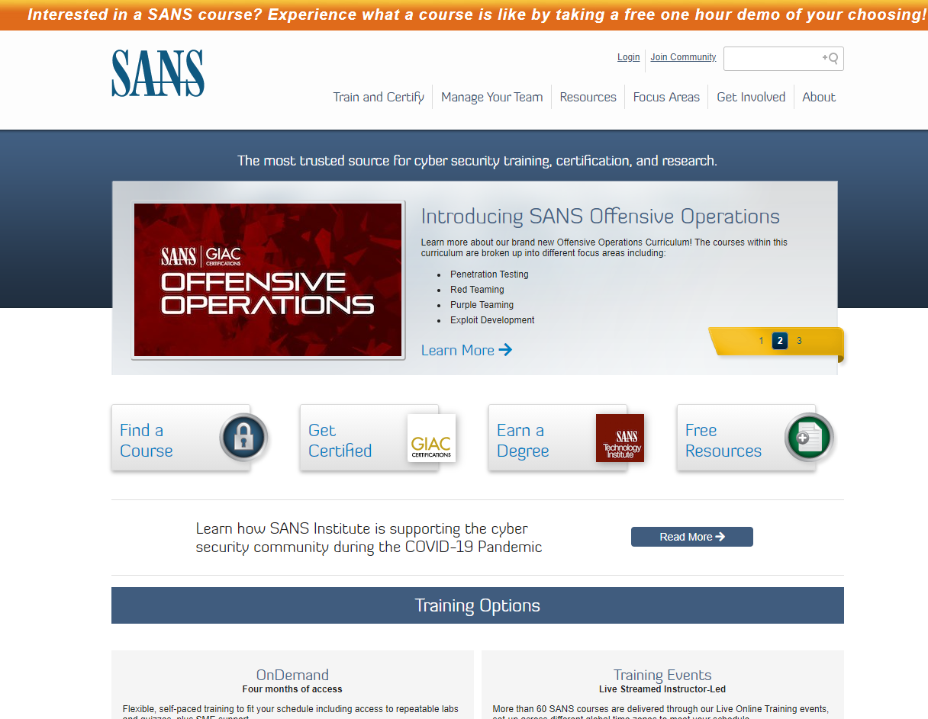



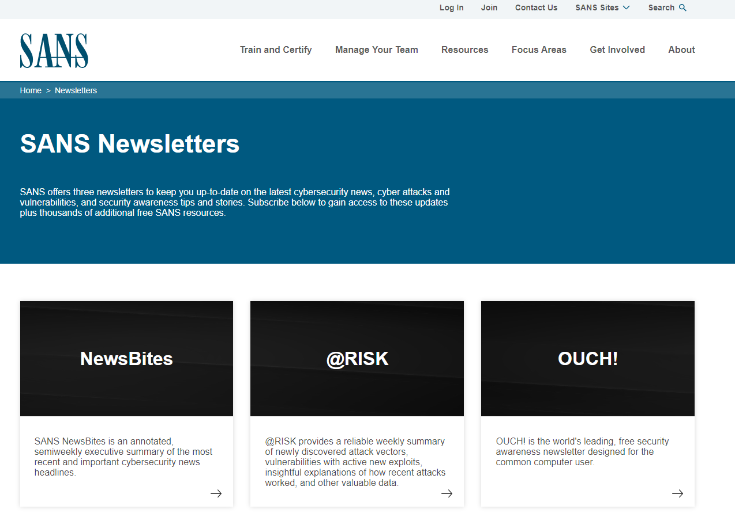A resources menüpontra kattintva és a newsletters menüpontot kiválasztva eljuthatunk erre az oldalra:

Itt a @risk pontra kattintva megkapjuk sorozatban a heti összesítéseket, ahol kiválasztottam a 2020.09.17 – 2020.10.22 heteket, majd a feladat leírásnak megfelelően ki gyűjtöttem az adatokat a következő táblázatba.

|  |  |  |  |  |  |  |
| --- | --- | --- | --- | --- | --- | --- |
|  | 2020.09.17. | 2020.09.24. | 2020.10.01. | 2020.10.08. | 2020.10.15. | 2020.10.22. |
| Microsoft | 4 | 4 | 3 | 4 | 3 | 4 |
| Cisco | 0 | 0 | 1 | 1 | 1 | 0 |
| Multi-vendor | 2 | 1 | 0 | 0 | 0 | 0 |
| MobileIron | 1 | 0 | 0 | 0 | 0 | 0 |
| PAN-OS | 1 | 1 | 0 | 0 | 0 | 0 |
| bittorrent | 0 | 1 | 1 | 0 | 0 | 0 |
| Apache | 0 | 1 | 0 | 0 | 1 | 1 |
| IBM | 0 | 1 | 1 | 0 | 0 | 1 |
| Facebook | 0 | 0 | 1 | 0 | 0 | 0 |
| Google | 0 | 0 | 1 | 0 | 0 | 0 |
| PulseSecure | 0 | 0 | 0 | 1 | 0 | 0 |
| Mozzila | 0 | 0 | 0 | 1 | 0 | 0 |
| Hp | 0 | 0 | 0 | 0 | 1 | 0 |
| Adobe | 0 | 0 | 0 | 0 | 1 | 0 |
| Gitea | 0 | 0 | 0 | 0 | 0 | 1 |

A legtöbb hiba, mint a táblázat is mutatja a Microsoftnál merült fel. Az első négy vizsgált héten kivétel nélkül előfordult ezen Microsoft Exchange kiszolgálói hiba:

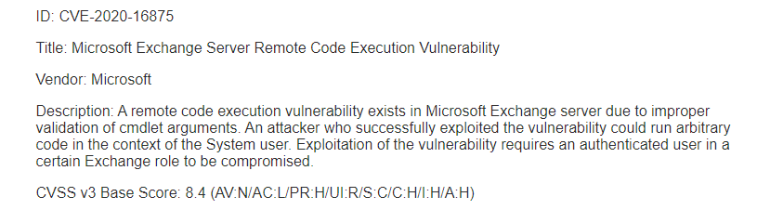

Mely során egy rést kihasználva a támadó tetszőleges kódokat futtathat a támadott kiszolgálón.

További észrevételem még, hogy a problémák megoldása legtovább a Microsoftnál is tartanak, mert a Multi-vendor memória sebezhetősége két hét leforgása alatt lett kijavítva, de az újra indítási problémáját már a 2. vizsgálati hétre kijavították.

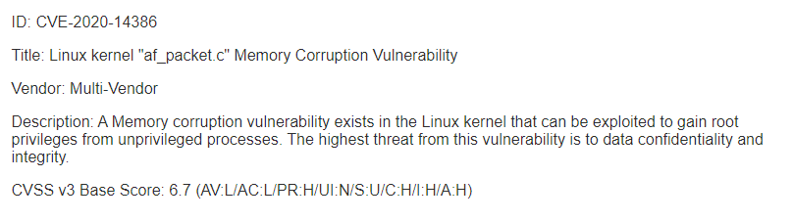

A legkevesebb hibát produkálók:

MobileIron

Facebook

Google

PulseSecure

Mozzila

Hp

Adobe

Gitea

Ők a hibájukat a következő hétre megszüntették, megoldották.